上海理工大学光电信息与计算机工程学院

**《WEB应用开发》实验报告**



**专 业 网络工程**

**姓 名 王烁普**

**学 号 1619090126**

**年 级 2016级**

**指导教师 李锐**

**成 绩：**

**教师签字：**

目录

一、实验目的 3

二、实验设备 3

三、实验内容 3

四、实验过程记录 5

五、自评 15

6.1 课程收获 15

6.2 不足和后续开发工作 15

<教学辅导交流系统>项目开发

# 一、实验目的

1. 熟悉Java WEB开发工具的使用

2. 掌握WEB程序的编写、运行、测试过程。

3. 综合运用WEB开发的各类技术。

# 二、实验设备

硬件：PC机

软件环境：Java Development Toolkit, IDE(IntelliJ IDEA)

# 三、实验内容

开发一个大学教学过程中的课后在线答疑辅导与交流系统，学生在课后，可以通过该网站提出问题留言，教师登录后可以选择回答。

整个系统分为三个角色登录，分别是教室、学生和管理员，分别完成相应的操作功能

系统功能的详细内容请参见后文附录。

**3.1 完成内容**

|  |  |  |
| --- | --- | --- |
| 功能 | 完成情况 | |
| 列出完成的功能编号 | 列出未完成的功能编号 |
| 管理员功能 | a,b,c,d | a,b,c中的删除功能  d中的修改功能 |
| 教师功能 | a,b,c,e | d,f,g |
| 学生功能 | a,b,c,d,e,f,g,h | d只有部分页面实现了分页功能 |

**3.2 采用的主要技术**

|  |  |
| --- | --- |
| 名称 | 使用说明 |
| Javabean | 数据库存取数据，前后端交互 |
| EL | SpringEL，在网页模板中用来引用数据 |
| JSTL | 使用了thymeleaf中类似的th标签，用来完成一些输出、逻辑判断和循环功能 |
| Servlet（监听器、过滤器等） | Spring中的拦截器，处理权限验证和未读消息更新功能 |
| AJAX等异步刷新 | 网页中根据过滤条件更新页面功能和模糊搜索功能等通过ajax异步与后端通信获取 |
| 前端框架 | JQuery，使用了其中封装的一些js函数 |
| 后端框架（mvc，持久层等） | SpringBoot开发框架实现MVC，Mybatis持久层框架，Thymeleaf网页模板 |
| 其他 | Maven项目管理工具，用于引入依赖 |

# 四、实验过程记录

**4.1系统设计和实现**

**后端：**

**数据库设计：**

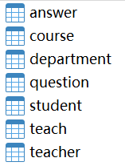

Answer：回答表

Course：课程表

Department：学院表

Question：问题表

Student：学生表

Teach：授课表

Teacher：教师表

级联删除由触发器实现。

**DAO和数据接口：**

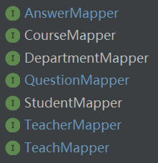

每个DAO对应数据库中的一个表，使用Mybatis实现。在使用时通过Spring的@AutoWired注解从IoC容器中获取实例对象。

在接口前加@Mapper和@Component注解，并在访问数据库的方法前用@Select、@Insert、@Update和@Delete注解实现

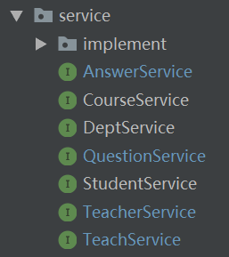

对应每一种数据类型的访问接口

**Controller设计：**

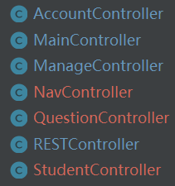

使用SpringBoot实现，只需在类前加@Controller注解或@RestController，在处理请求的方法前使用@RequestMapping设定路径，相对应的请求就会路由到该方法。

以上Controller分别为：

账户操作相关功能，涉及账户的功能路由到此控制器。

主页相关功能，返回主页相关信息。

管理相关功能，管理员的管理请求路由到此控制器。

分类访问相关功能，实现分类访问问题。

问题页面相关功能，某个问题的页面内容由此提供。

ajax控制器，提供通用数据。

学生页面功能，学生的主页内容由此提供。

**视图设计：**

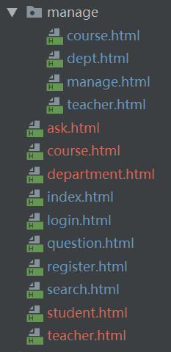

系统的所有页面

**拦截器：**

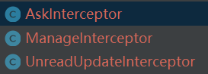

提问拦截器，防止非学生用户提问

管理拦截器，防止非管理员用户篡改系统信息

未读消息拦截器，实时更新未读消息条数

**前端：**

**操作流程：**



**4.2系统运行和使用**

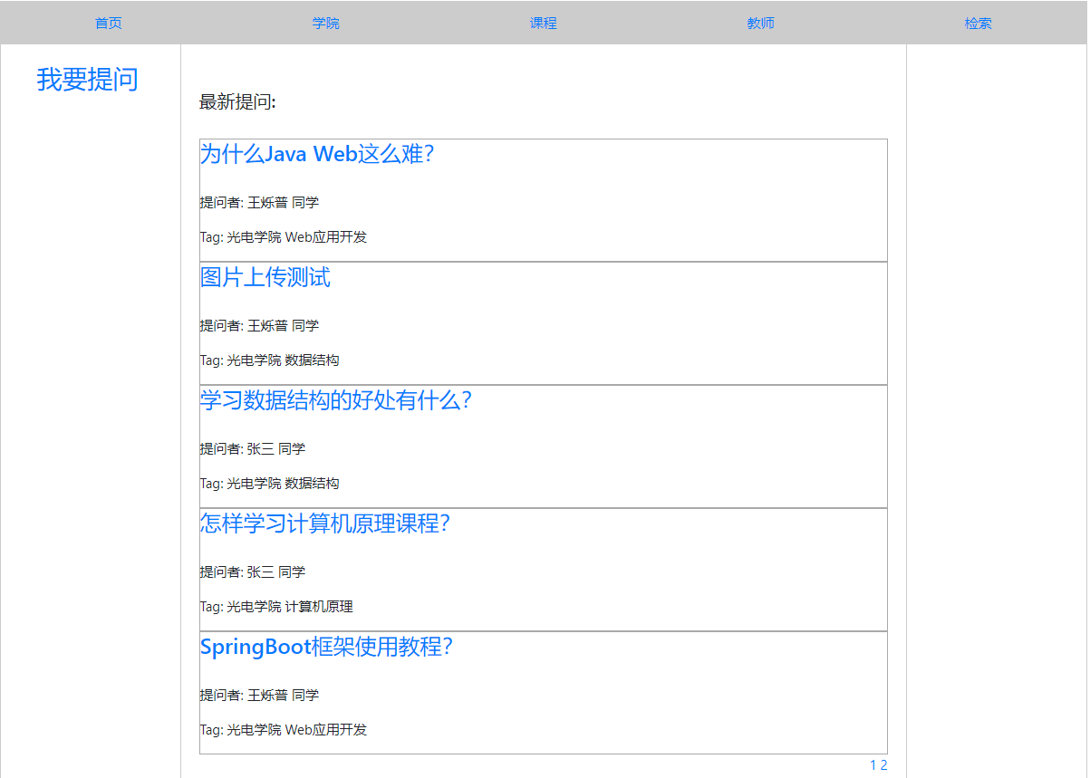

系统主页

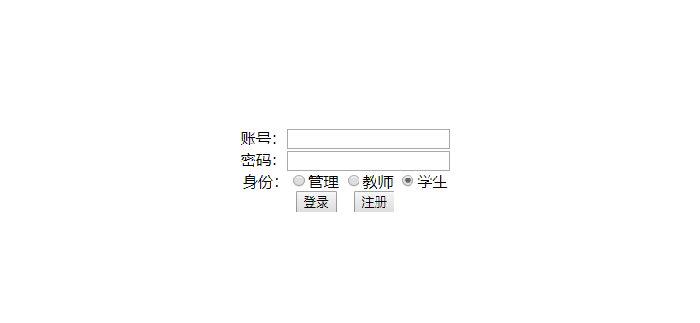

登录

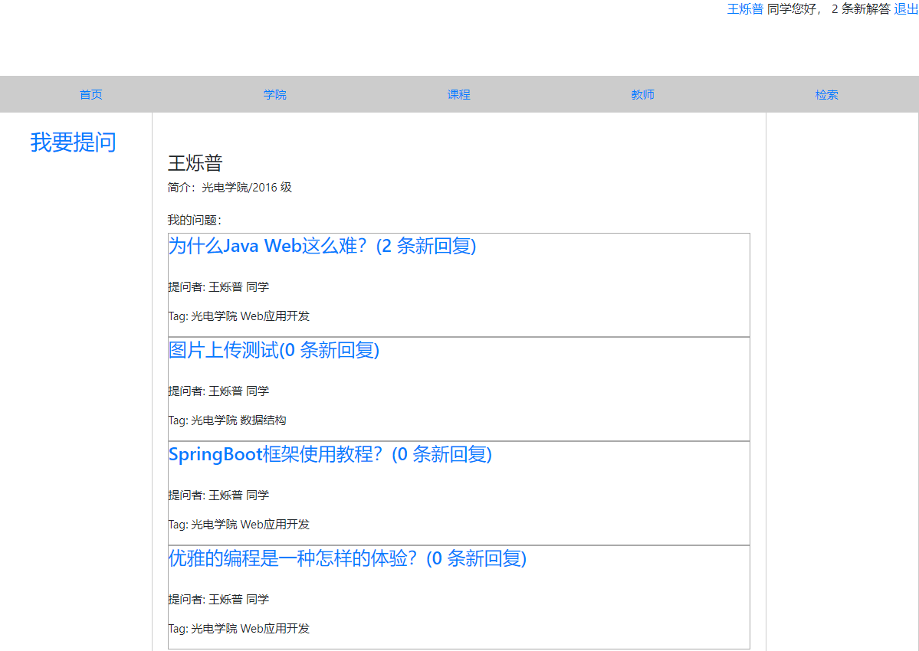

学生个人主页

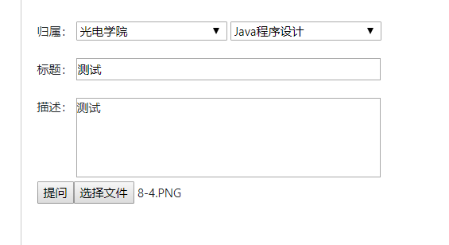

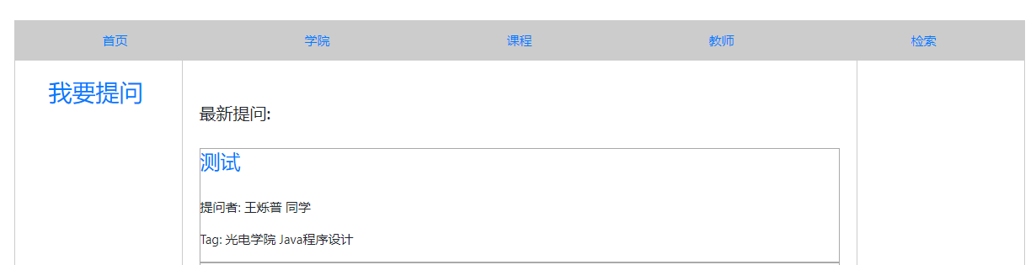

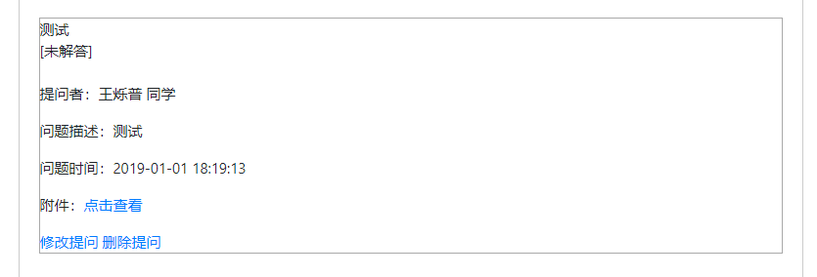

提问功能

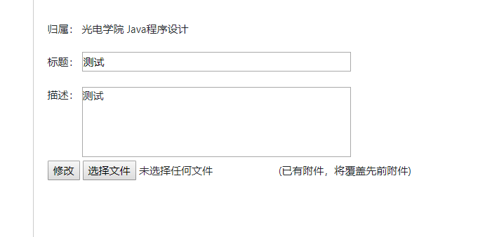

修改问题

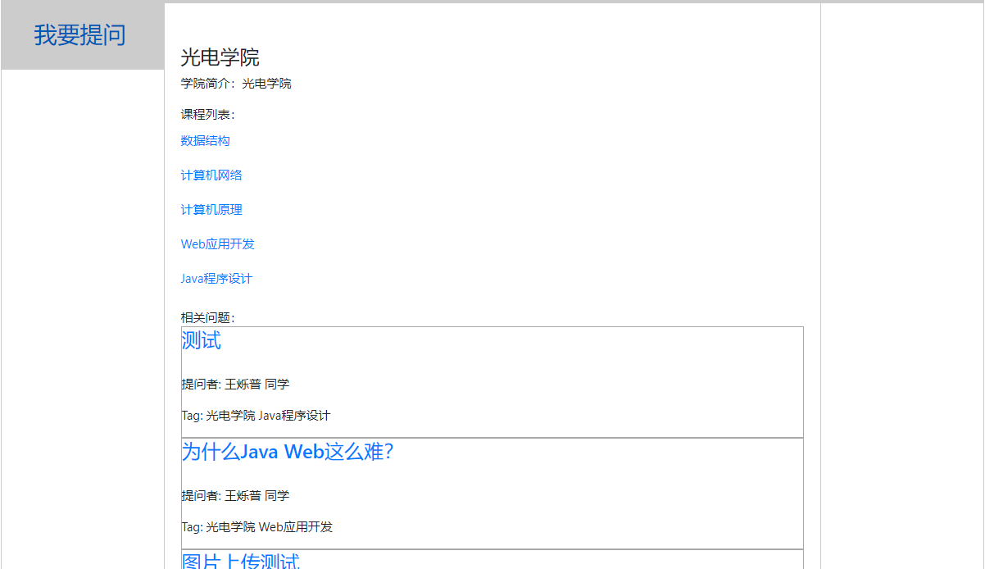

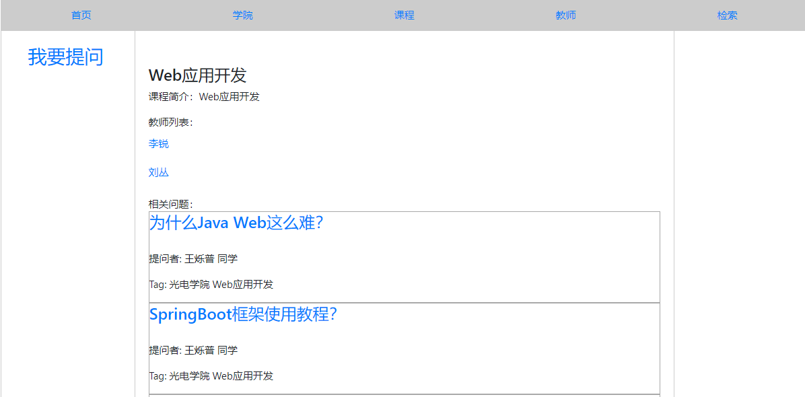

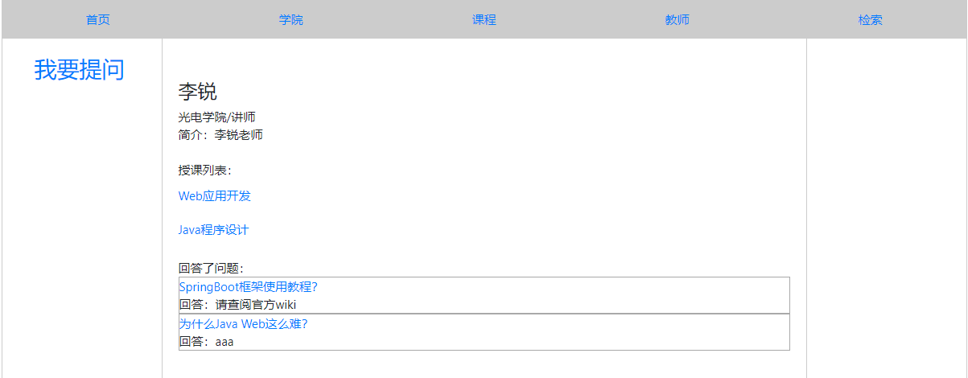

分类查看问题

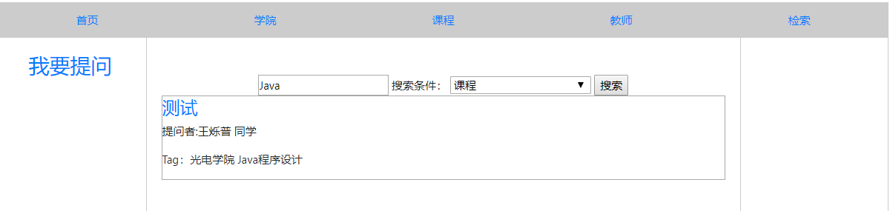

检索功能

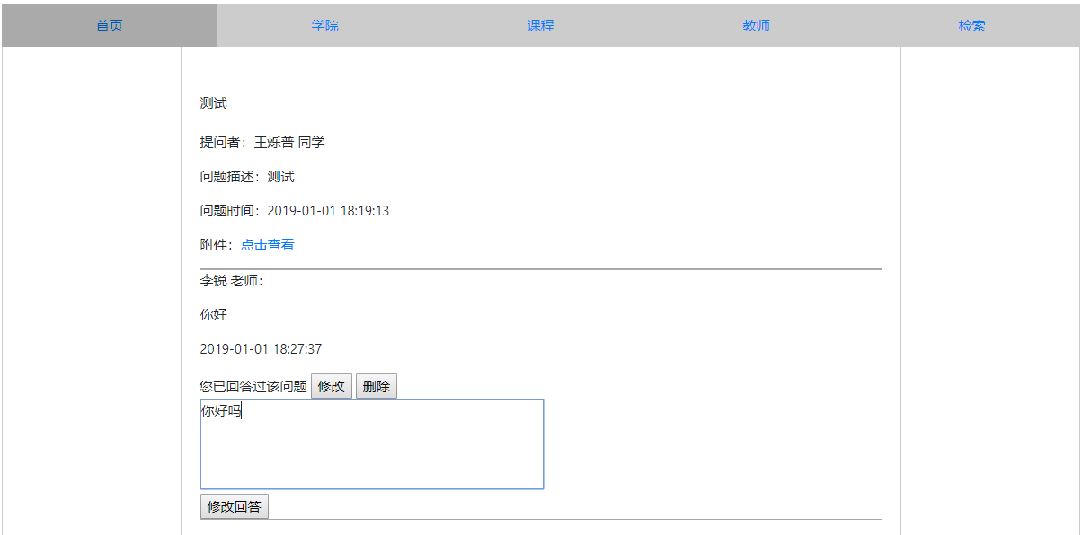

教师回答问题和修改问题

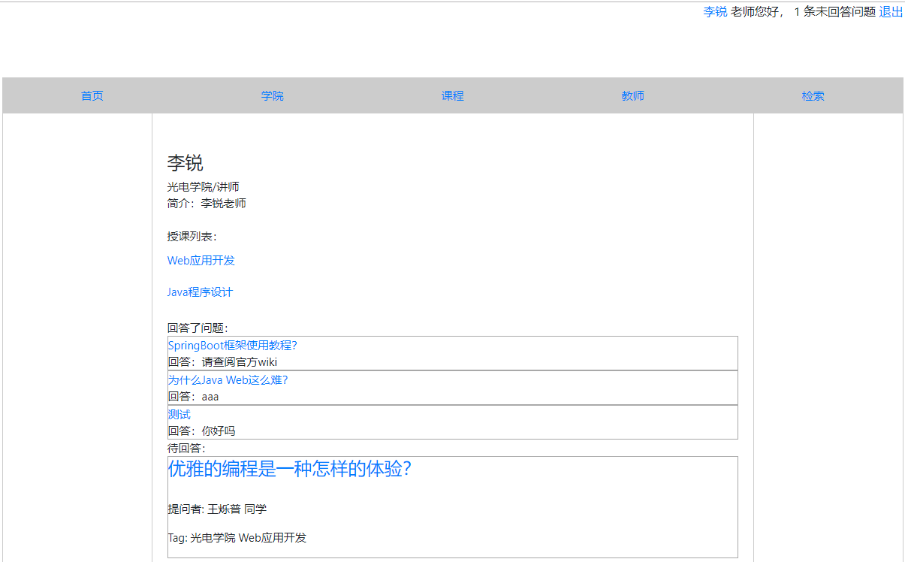

教师个人页面

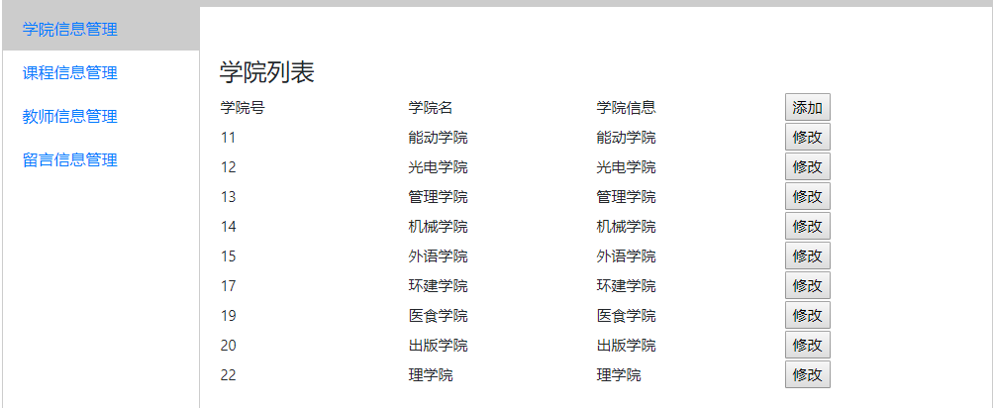

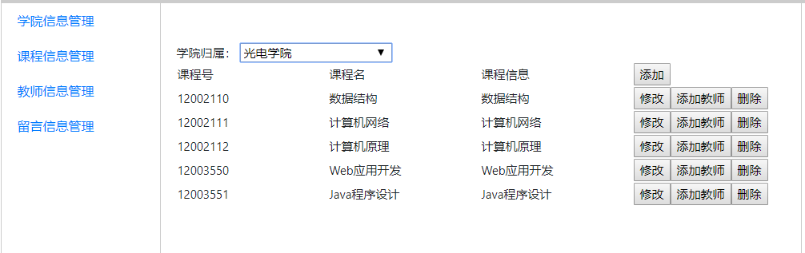

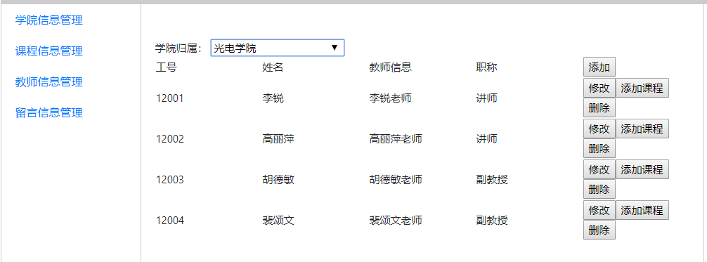

管理页面

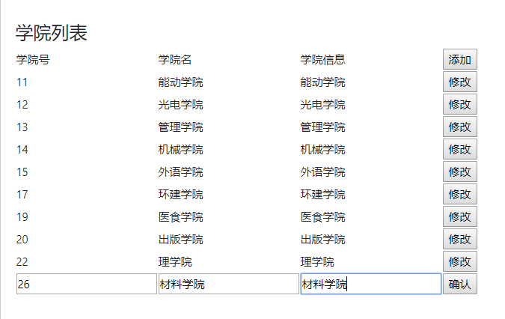

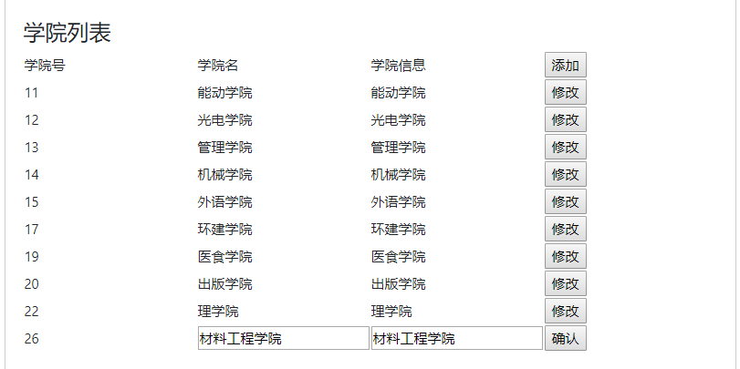

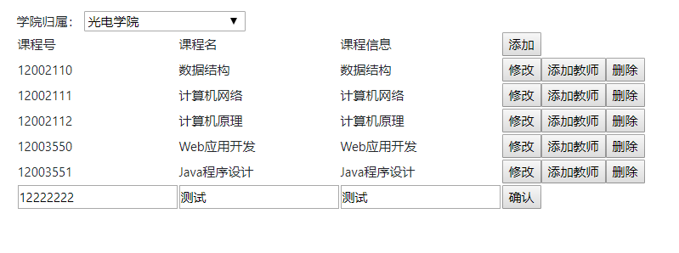

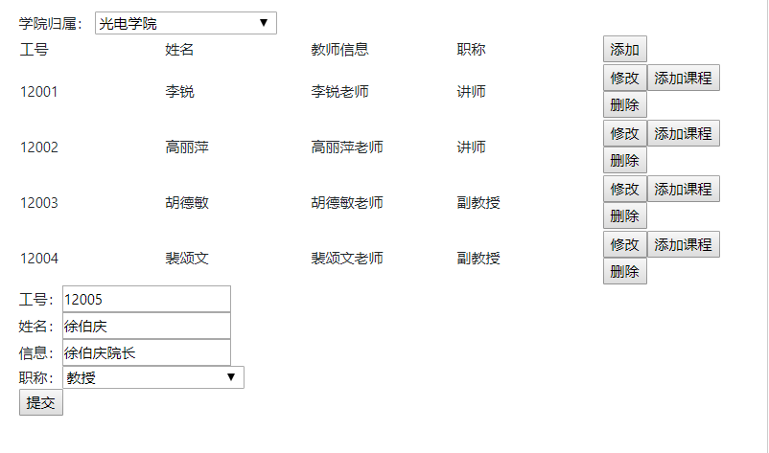

修改信息（教师和课程的修改类似学院，故省去）

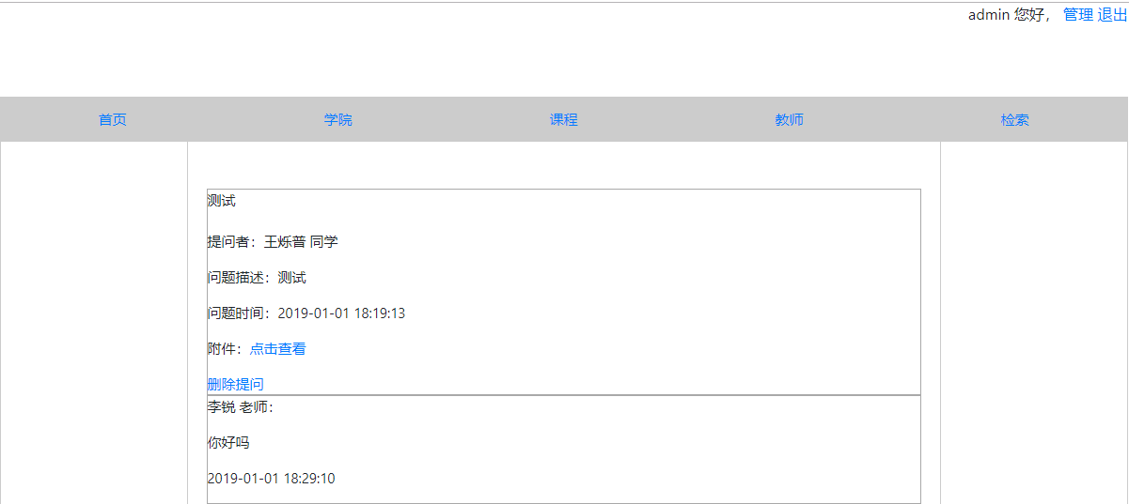

删除问题信息

# 五、自评

## 6.1 课程收获

在本次课程设计中，我了解了Web应用开发的方式，前后端协同设计的思想。

关于后端，我明白了MVC设计模式的意义和重要性。我了解了Spring框架的基本使用方法和与其他框架配合使用开发Web应用的基本方式。

关于前端，我了解了怎样构建一个页面，怎样使用JavaScript和ajax动态更新页面和与后端交互的方式。

通过实际的开发任务，我对于课上学习的知识有了更加深刻的认识，今后的学习和工作生活一定会由此受益颇多。

## 6.2 不足和后续开发工作

在开发过程中，我在一些部分考虑不足，导致系统仍有不少的缺点。例如，我没有考虑在高并发的生产环境中的线程安全问题；前端对于用户的输入内容处理不足；数据库设计不合理；整个项目的层次比较紊乱，耦合度较高，调试困难。

后续我将对项目的部分模块进行重构，使其层次更加清晰，解除耦合；考虑高并发情况下的优化和线程安全问题；重新设计页面和对用户输入进行必要的处理；对于数据库设计和存取应更加谨慎等。

【附录-系统功能需求说明】

大学教学中，学生在课后，可以通过该网站提出问题留言，教师登录后可以选择回答。

【功能要求】

1、 系统分为管理员，学生，教师帐号，其中，学生帐号可以任意新注册，管理员帐号为系统预先设置好，教师帐号由管理员帐号开设。

2、 管理员帐号功能：

a) 增删改课程信息，包括课程名称，授课教师，课程内容描述，开课学院。

b) 增删改教师，包括教师名称，所讲授课程（可以有多个），教师职称，教师简介，

c) 增删改学院信息。

d) 删除或修改所有课程交流和留言信息。

3、 学生帐号功能：

a) 登录后，如果自己的留言问题有老师回答，将显示提示有几条回答，并可以通过连接直接跳转到该回答留言信息。

b) 登录后，每个课程均可以有若干留言问题，可以按学院，教师分类浏览所有课程列表

c) 可以选择进入某课程的页面，并显示该课程的相关信息和简介，以及该课程的所有留言问题与教师解答（如果没有教师解答，显示未解答）。

d) 如果留言很多，可以分页显示。

e) 可以提出针对某课程的问题留言。留言包括标题，内容，时间日期。

f) 可以浏览查看当前系统中所有学生的留言提问和教师回答，并可以按课程，教师，学院，以及问题内容的关键字等进行检索。

g) 可以查看修改或者删除自己发表的留言。

h) 可以上传图片的文件附件

4、 教师帐号的功能

a) 教师登录后，将提示自己所教授的课程是否有新的未回答的留言并且显示有多少条待回复的问题，可以选择进入某个问题进行回答。

b) 登录后，将显示自己所有讲授的课程列表。并可以选择进入某个课程的页面。

c) 进入课程页面后，可以查看当前的所有问题信息，并进行回答。

d) 可以设置自己的课程只允许某些同学浏览和提问，可以增加删除可以浏览提问该课程的学生

e) 可以修改删除自己发表的任意回答信息

f) 也可以删除某个同学的提问信息

g) 可以上传图片的文件附件

5、 所有帐号都可以修改自己的帐号密码